第三单元 化学平衡的移动
等效平衡
【学习目标】
1. 知识与能力：建立等效平衡的观点，理解等效平衡的特征。
2. 过程与方法：培养学生分析、归纳与综合计算能力。
3. 情感与价值观：结合平衡是相对的、有条件的、动态的等特点对学生进行辩证唯物主义教育，培养学生严谨的学习态度和思维习惯。
【课前预习】阅读一以下材料：
材料一、同一可逆反应，当外界条件一定时，反应无论从正反应开始，还是从逆反应开始，都可建立同一平衡状态——等效平衡。
材料二、在一定条件下，可逆反应只要起始浓度相当，则达到平衡后，任何相同组分的体积分数(或物质的量分数)均相同，这样的化学平衡互称等效平衡。
思考（1）：一定条件指什么？
（2）起始浓度相当指什么？
【新课学习】
版块一、等效平衡的分类
【讲述】(1)定温(T)、定容(V)
I类：对于一般的可逆反应（两边气体体积不等的反应），通过化学计量数比换算成同一边物质的物质的量与原平衡相同，则两平衡等效（等同）。
【例1】在一个固定容积的密闭容器中，加入2molA和1molB，发生反应2A(g)+B(g)3C(g)+D(g) ，达到平衡时，C的浓度为cmol/L，若维持容器的容积和温度不变，按下列4种配比作为起始物质，达到平衡时，C的浓度仍为cmol/L的是（ ）。
A、4molA+2molB B、2molA+1molB+3molC+1molD
C、3molC+1molD+1molB D、3molC+1molD
E、1molA+0.5molB+1.5molC+0.5molD
【讲述】(1)定温(T)、定容(V)
II类：m+m=p+q，通过化学计量数比换算成同一边物质的物质的量的比例与原平衡相同，则二平衡等效。
【例2】在恒容的密闭容器中充入2molA和1molB的气体后发生反应2A（g）+B（g）xC（g）, 达到平衡后，C的体积分数为m%。若维持容器容积和温度不变，按0.6molA、0.3molB和1.4molC为起始物质的量，达到平衡后，C的体积分数仍为m%。则x的值可能为（ ）
A、1 B、2 C、3 D、4
【例3】在等温、等容条件下有下列反应：2A(g)+2B(g) C(g)+3D(g)。现分别从两条途径建立平衡：
Ⅰ、A和B的起始浓度均为2mol/L；Ⅱ、C和D的起始浓度分别为2mol/L和6mol/L。下列叙述正确的是（ ）
A、Ⅰ和Ⅱ两途径达到平衡时，体系内混合气体的体积分数相同
B、Ⅰ和Ⅱ两途径达到平衡时，体系内混合气体的体积分数不同
C、达平衡时，Ⅰ途径的反应速率等于Ⅱ途径的反应速率
D、达平衡时，Ⅰ途径混合气体密度为Ⅱ途径混合气体密度的1/2
【讲述】（2）定T、定p
Ⅲ类：换算成平衡式同一边物质的物质的量与原平衡比例相同，则达平衡后与原平衡等效。

【例4】在一定温度、压强下，在容积可变的密闭容器内充有1molA和1molB，此时容积为VL，保持恒温恒压，使反应：A(g)+B(g) C(g)达到平衡时，C的体积分数为40%，试回答下列问题：欲使温度和压强在上述条件下恒定不变，在密闭容器内充入2molA和2molB，则反应达到平衡时容器的容积为 ，C的体积分数为 。
【例5】在恒温恒压条件下，向可变的密闭容器中充入3LA和2LB发生如下反应3A（g）+2B（g）xC（g）+yD（g）,达到平衡时C的体积分数为m%。若维持温度不变，将0.6LA、0.4LB、4LC、0.8LD作为起始物质充入密闭容器中，达到平衡时C的体积分数仍为m%。则x、y的值可能为（ ）
A、x=3、y=1 B、x=4、y=1 C、x=5、y=1 D、x=2、y=3
【归纳与整理】等效平衡的解题思路
- 步骤
- 起始浓度相当的判断
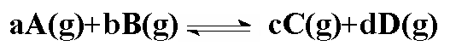
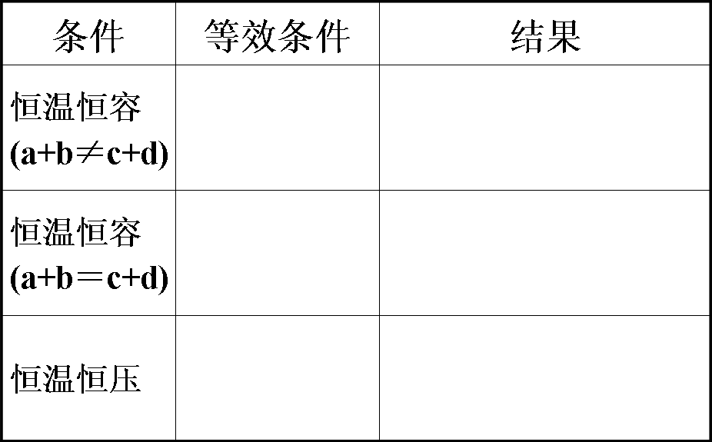

版块二、等效平衡的应用
【应用1】在一定温度下，把2 mol SO₂和1 mol O₂通入一个一定容积的密闭容器里，发生如下反应： 2SO₂＋O₂ 2SO₃ 当此反应进行到一定程度时，反应混合物就处于化学平衡状态。现在该容器中，维持温度不变，令a、b、c分别代表初始加入的SO₂、O₂和SO₃的物质的量（mol）。如果a、b、c取不同的数值，它们必须满足一定的相互关系，才能保证达到平衡时反应混合物中三种气体的百分含量仍跟上述平衡时的完全相同。请填写下列空白：
（1）若a=0，b=0，则c=___________。
（2）若a=0.5，则b=_________，c= _________。
（3）a、b、c取值必须满足的一般条件是（用两个方程式表示，其中一个只含a和c，另一个只含b和c）：_________________，_________________。
【应用2】在密闭容器中进行如下反应：N₂＋3H₂ 2NH₃ △H<0，若将平衡体系中各物质的浓度都增加到原来的2倍，则产生的结果是（ ）
(1)平衡不发生移动 (2)平衡沿着正反应方向移动(3)平衡沿着逆反应方向移动
(4)NH3的质量分数增加(5)正逆反应速率都增大
A．(1)(5) B．(1)(2)(5) C．(3)(5) D．(2)(4)(5)
【应用3】将1mol SO₂和1mol O₂通入密闭容器中，在一定条件下反应达到平衡，平衡体系中有SO₃ 0.3mol，此时若移走0.5mol O₂和0.5 mol SO₂，则反应达到新平衡时SO₃的物质的量为( )
A 0.3mol B 0.15mol C 小于0.15mol D 大于0.15mol，小于0.3mol
【应用4】在某温度下，在一容积可变的容器中，反应2A(g)+B(g) 2C(g)达平衡时，A、B和C的物质的量分别为4mol、2mol、4mol。保持温度和压强不变，对平衡混合物中三者的物质的量做如下调整，可使平衡右移的是 （ ）
A、均减半 B、均加倍 C、均增加1mol D、均减少1mol
【应用5】在一个盛有催化剂容积可变的密闭容器中，保持一定的温度和压强，进行以下反应：N₂＋3H₂2NH₃已知加入1mol N₂、4molH₂时，达到平衡后生成amolNH3（见表中已知项），在相同温度和压强下保持平衡后各组分体积分数不变，对下列编号①～③的状态，填写表中空白。
已知  编号 | 始态的物质的量/mol |  |  | 平衡时NH₃的物质的量/mol
已知  编号 | N₂ | H₂ | NH₃ | 平衡时NH₃的物质的量/mol
 | 1 | 4 | 0 | a
① |  |  | 1 | 0.5a
② | 1.5 | 6 | 0
③ | m | n(n≥4m)
【应用6】I．恒温、恒压下，在一个可变容积的容器中发生如下发应： A_{（气）}＋B_{（气）}C
（1）若开始时放入1molA和1molB，到达平衡后，生成a molC，这时A的物质的量为 mol。
（2）若开始时放入3molA和3molB，到达平衡后，生成C的物质的量为 _____mol。
（3）若开始时放入x molA，2molB和1molC，到达平衡后，A和C的物质的量分别是ymol和3a mol，则x＝ mol，y＝ mol。平衡时，B的物质的量 （选填一个编号）（甲）大于2 mol （乙）等于2 mol（丙）小于2 mol （丁）可能大于、等于或小于2mol作出此判断的理由是 。
（4）若在（3）的平衡混合物中再加入3molC，待再次到达平衡后，C的物质的量分数是 。
II．若维持温度不变，在一个与（1）反应前起始体积相同、且容积固定的容器中发生上述反应。
（5）开始时放入1molA和1molB到达平衡后生成b molC。将b与（1）小题中的a进行比较 （选填一个编号）。
（甲）a＜b （乙）a＞b （丙）a＝b （丁）不能比较a和b的大小

【课后反思】我的问题与收获

